Twee motorduivels in Zorgcentra Symfonie

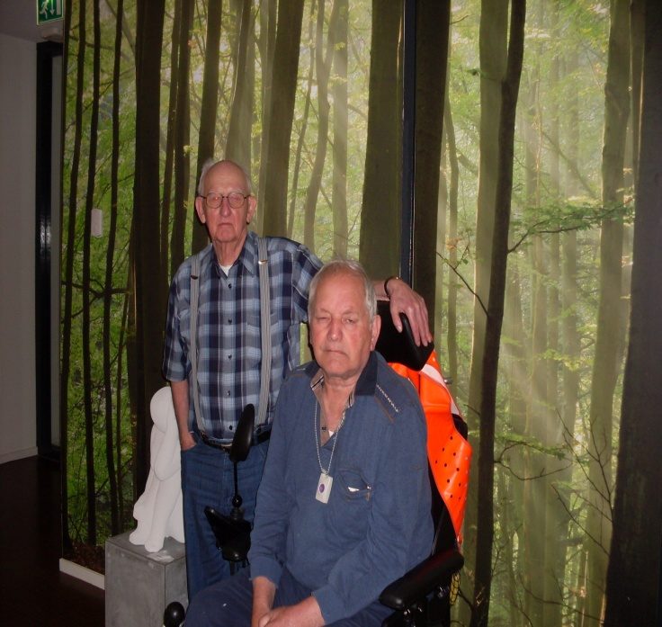
Dat de interesses van huidige ouderen breder kunnen zijn dan bingo, bloem- schikken en knutselen bewijst het succes van de ‘Motortoerclub (MTC) Health Angels. De motortoerclub is een initiatief van medewerkers uit de zorg die gepassioneerd motorrijders zijn. Ze rijden in hun vrije tijd en bedachten dat ze met hun hobby ook de mensen waar ze voor werken best eens konden vermaken. Het is uiteraard al een spektakel wanneer een groep motoren bij een zorglocatie het parkeerterrein oprijdt. Dat zien bewoners niet dagelijks. Het wordt nog mooier wanneer bewoners voor een ritje in het zijspan meegaan. Voor veel cliënten is het een nieuwe ervaring maar uiteraard zijn er ook bewoners die vroeger zelf motorfiets reden en waarbij zo’n ritje heel veel mooie herinneringen naar boven brengt. Zoals dhr. Jennisken,s (zittend) hij heeft in het verleden motor gereden en was direct enthousiast toen men hem dit plan voorlegde. Voor dhr. Rikkers is het een hele nieuwe ervaring maar hij is niet minder enthousiast om mee te gaan. Na een zijspanrit ontvangen zij een ‘certificaat als blijk van lef’ en een dvd met opnames van de rit.
Het is prachtig om te zien dat bewoners genieten van een bezoekje van MTC Health Angels en de zijspanritten. Er komt een grote groep ‘nieuwe ouderen’ aan de zogenaamde babyboomers. Zij hebben steeds vaker andere interesses dan de huidige bewoners. We moeten de activiteiten daar ook op aanpassen. Motorrijden is een mooi voorbeeld van zo’n nieuwe activiteit.
Dit voorjaar staan de diverse locatietoertochten op de agenda. De motorrijders komen deze keer naar Zorgcentra Pantein Symfonie en wel op zaterdag 24 mei om 11.00 uur. Ze streven ernaar om een aantal keren per jaar een locatietoertocht te houden. Voor mee informatie kunt u kijken op de Facebook-pagina
www.facebook.com/mtc.healthangels
en de website,
http://mtchealthangels.weebly.com
Daar zal later deze fragmenten van deze rit te zien zijn.

